# process.argv

1:问题描述

编写一个简单的程序，使其能接收一个或者多个命令行参数，并且在终端（标准输出 stdout）中打印出这些参数的总和。

例如：



1+2+3=6

2：思路分析

console.log(***process***.**argv**);

**process.argv**

返回命令行参数数组

数组中的元素

第一个元素：node

第二个元素：js文件

后面的参数：命令行参数。

在webstorm开发环境中运行得到的结果

[ 'C:\\Program Files\\nodejs\\node.exe',

'd:\\WebStorm9.0.2\\learnnode\\test\\testprocess.js' ]

当我在命令行中运行得到的结果

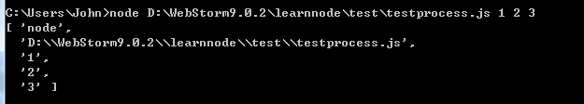

3：解决方法

**var *res***=0;  
**for**(**var *i***=2;***i***<***process***.**argv**.**length**;***i***++){  
 ***res***+=Number(***process***.**argv**[***i***]);  
}  
***console***.log(***res***);